مِرآة — استوديو الصور المتقدم
Mirror Image Studio
دليل الاستخدام الشامل — لا يخفي أي شيء
دليل للدكتور / لجنة المناقشة / المستخدم العادي والمبرمج
تاريخ الإعداد: 2026-09-16 | Python 3.13.14 | Pillow 12.3.0 | NumPy 2.3.5
المسار الفعلي للمشروع: /home/user/project
عدد الملفات الفعلية: app.py (1096 سطر) + index.html (938 سطر) + 8 خلفيات

الفهرس
1. مقدمة وتعريف المشروع
2. المتطلبات وطريقة التشغيل — خطوة بخطوة
3. هيكل المشروع والملفات الفعلية (لا افتراض)
4. نظرة عامة على واجهة المستخدم
5. شرح Backend و API الحقيقي
6. قاموس العمليات الكامل — 50+ عملية موثقة من الكود الفعلي
7. دليل الاستخدام التفصيلي لكل ميزة
8. إزالة الخلفية واستبدالها ومكتبة الخلفيات
9. دمج صورتين والرسم والنص والعلامة المائية
10. المؤثرات الإبداعية الثمانية
11. الفلاتر وكشف الحواف (Lab4 و Lab5)
12. تدفق البيانات Frontend ↔ Backend
13. الأمان والقيود والأداء والأخطاء المكتشفة فعلياً
14. الاختبار والسيناريوهات
15. الأسئلة الشائعة وحل المشكلات
16. التطوير المستقبلي والخاتمة
17. الملاحق: قاموس مصطلحات + قائمة الملفات + المراجع

1. مقدمة وتعريف المشروع
مشروع «مِرآة» هو محرر صور ويب متكامل يحاكي المحررات الشهيرة مثل Photoshop Express و Canva و Photopea، لكنه مبني بطريقة تعليمية بسيطة جداً كما طُلب: ملف واحد للواجهة الأمامية (index.html) وملف واحد للخلفية (app.py) بدون تعقيدات frameworks. يعمل بالكامل في المتصفح مع خادم Python خفيف يستخدم Pillow و NumPy فقط.
الهدف الأكاديمي: تطبيق كل ما جاء في محاضرات معالجة الصور الرقمية DIP Labs 1-5:
- Lab1: تمثيل الصور، قراءة/حفظ، معلومات الصورة، تحويل الصيغ، الرسم على البكسل.
- Lab2: قص، تكبير/تصغير، تدوير، نقل، دمج صورتين، وضع منتج على خلفية.
- Lab3: Negative Transform، Logarithm Transform، Histogram Equalization.
- Lab4: Mean Filter و Gaussian Filter (خطي)، Median Filter (غير خطي)، Custom Kernel.
- Lab5: Laplacian، Difference، Laplacian Edge، Sobel، Canny Edge Detection.
بالإضافة إلى ميزات إبداعية إضافية طُلبت: إزالة الخلفية، اختيار خلفية من مكتبة (8 خلفيات منتجات مولدة)، الرسم، تحويل الصيغ، دمج صورتين، مؤثرات فنية (Vignette, Grain, Split Tone, Color Pop, Oil Paint, Cartoon, Reflection, Watermark).

2. المتطلبات وطريقة التشغيل — خطوة بخطوة

2.1 المتطلبات الفعلية
البند | القيمة الفعلية من requirements.txt والكود
Python | 3.13.14 (يعمل من 3.8+)
Pillow | >=9.0 — الحالية 12.3.0
NumPy | >=1.20 — الحالية 2.3.5
rembg (اختياري) | معلّق في requirements.txt — إذا ثُبّت يستخدم لإزالة الخلفية بالذكاء الاصطناعي، وإلا يعود تلقائياً للخوارزمية الخفيفة
onnxruntime (اختياري) | تابع لـ rembg
متصفح | Chrome / Edge / Firefox حديث
نظام تشغيل | Windows / Linux / macOS — تم الاختبار على Linux

2.2 هيكل المجلدات الفعلي (مفحوص بـ ls -R)
project/
├── app.py # 1096 سطر — Backend كامل + كل خوارزميات الصور + خادم HTTP
├── index.html # 938 سطر — Frontend كامل HTML/CSS/JS في ملف واحد
├── README.md # 90 سطر — توثيق التشغيل
├── requirements.txt # 5 أسطر
└── backgrounds/ # 8 صور خلفيات منتجات
├── blue_tech.jpg # 77KB — خلفية تقنية زرقاء
├── clean_white.jpg # 31KB — أبيض نظيف للمنتجات
├── geometric_podium.jpg # 116KB — منصة هندسية
├── gradient_studio.jpg # 66KB — تدرج استوديو
├── marble_luxe.jpg # 150KB — رخام فاخر
├── nature_leaf.jpg # 96KB — طبيعة ورق
├── neon_dark.jpg # 163KB — نيون داكن
└── pastel_sweet.jpg # 34KB — باستيل حلو
لا يوجد: قاعدة بيانات، .env، .json، .yaml، ملفات نماذج .onnx/.pt، مجلد node_modules

2.3 التشغيل في Visual Studio Code (كما طُلب)
الطريقة المطلوبة منك — بسيطة جداً بدون تعقيد:
- 1. افتح مجلد project في VS Code.
- 2. افتح Terminal (Ctrl+`).
- 3. ثبّت المتطلبات مرة واحدة: pip install pillow numpy
- 4. شغّل: python app.py
- 5. افتح المتصفح على: http://localhost:8000
- 6. للإيقاف: Ctrl+C في الطرفية
pip install pillow numpy
python app.py
# سيطبع:
# ================================================================
# مِرآة — استوديو الصور المتقدم | Mirror Image Studio
# ================================================================
# افتح المتصفح على: http://localhost:8000
# أوقف الخادم عبر Ctrl+C
# ================================================================

2.4 فحص الصحة Endpoints
المسار | الطريقة | ما يرجع فعلياً
/ | GET | يقرأ ويقدّم index.html كاملاً
/index.html | GET | نفس /
/api/health | GET | {"ok": true, "service": "Mirror Image Studio", "python": "3.13.14"}
/api/backgrounds | GET | {"ok": true, "backgrounds": ["blue_tech.jpg", ... 8 أسماء]}
/backgrounds/<name> | GET | صورة الخلفية مع حماية Path Traversal
/api/process | POST | أهم مسار — يستقبل JSON {image, op, ...} ويرجع {ok, data, width, height}
OPTIONS | OPTIONS | CORS: Access-Control-Allow-Origin: *

3. نظرة عامة على واجهة المستخدم — فحص فعلي لـ index.html
الواجهة ملف واحد فيه HTML/CSS/JS. تصميم RTL عربي، داكن، ألوان CYAN/VIOLET/ORANGE/GREEN. مقسمة إلى 3 أعمدة:
المنطقة | العناصر الفعلية | الوظيفة
الشريط العلوي .topbar | #fileInput, #secondFileInput, #openButton, #secondOpenButton, #undoButton, #redoButton, #resetButton, #quickSaveButton | فتح صورة، فتح ثانية، تراجع/إعادة، العودة للأصلية، تنزيل سريع
اليسار .panel | #procTabs (enhance/smooth/edges), #brightness, #contrast, #saturation, #gamma, #vibrance, #cbRed/Green/Blue, #threshold, #meanSize, #gaussRad, #medSize, #kernelText, #cannyLow/High | كل عمليات البكسل والفلاتر والحواف
الوسط .canvas-stage | #canvas, #canvasInner, #cropBox, #emptyState, #toast, #status | عرض الصورة، القص التفاعلي، الرسم المباشر، رسائل toast
اليمين .panel | #opTabs (geometry/convert/bgremove/draw), #resizeWidth/Height, #angle, #skewX/Y, #borderSize/Color, #outputFormat, #quality, #bgMethod/Tolerance, #backgroundGrid, #brushColor/Size, #textInput | هندسة، تحويل، خلفية، رسم، دمج، مؤثرات إبداعية مضافة ديناميكياً

لقطات حقيقية من المشروع (Playwright headless)

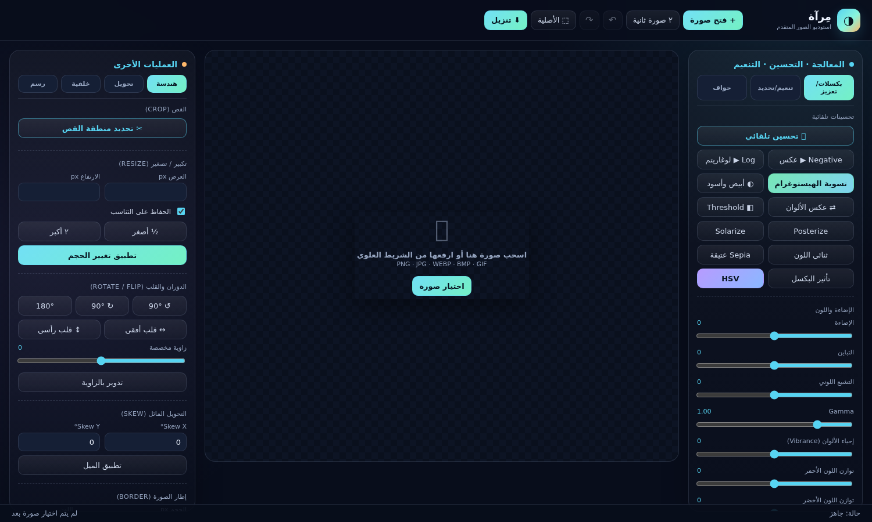
شكل 1: الواجهة قبل رفع الصورة — Empty State مع Drop Zone

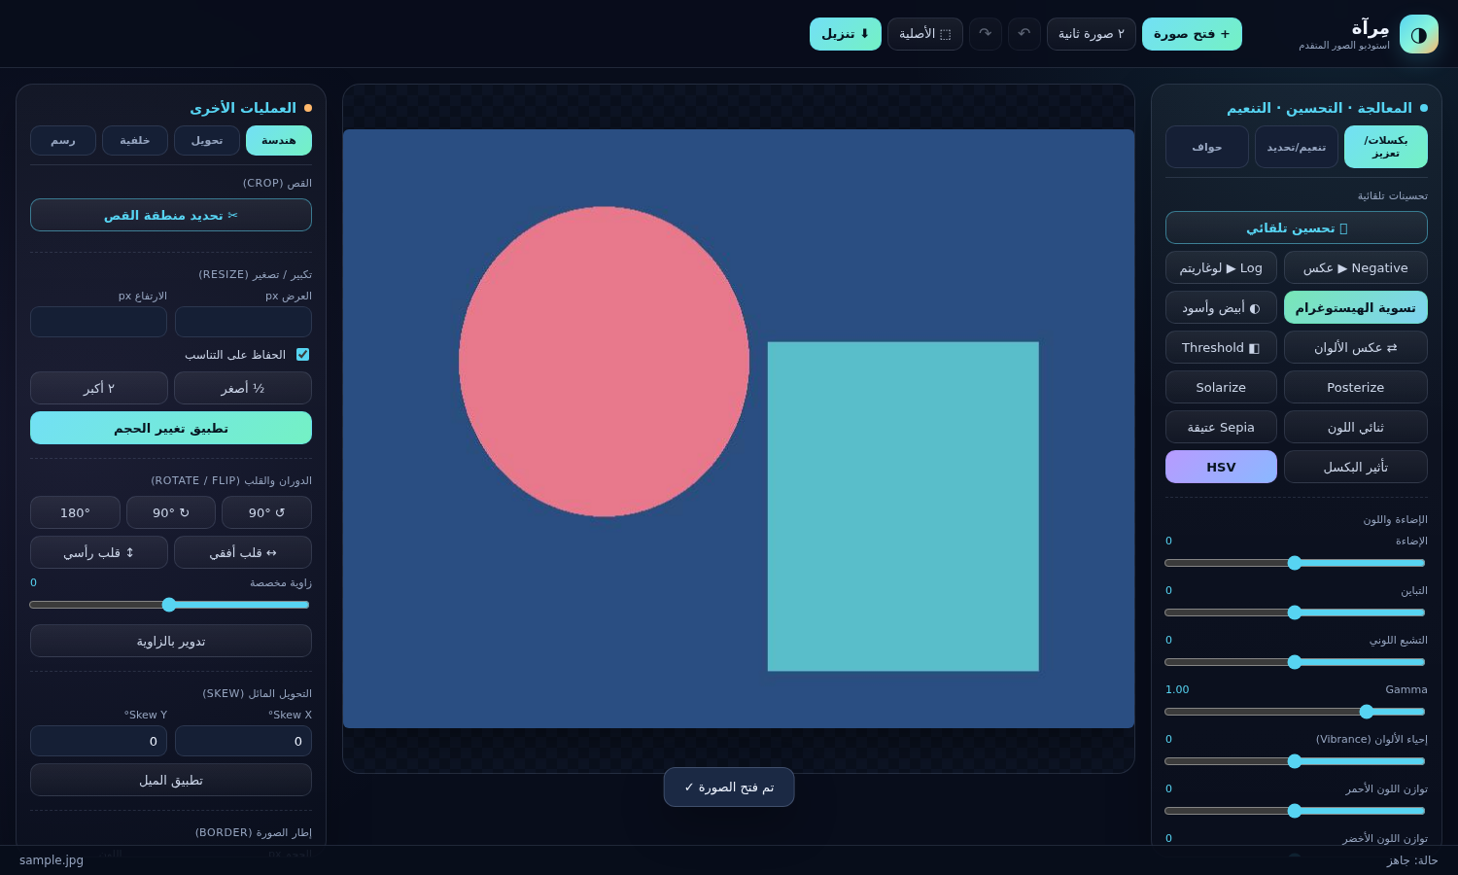
شكل 2: بعد رفع صورة الاختبار sample.jpg — ظهور الكانفس والميتا

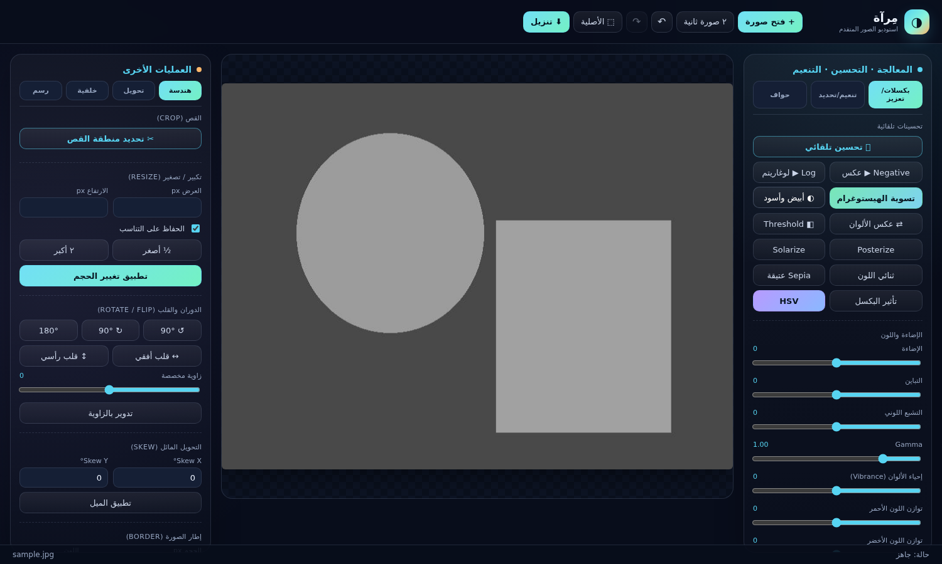
شكل 3: بعد تطبيق Grayscale — تحويل إلى أبيض وأسود

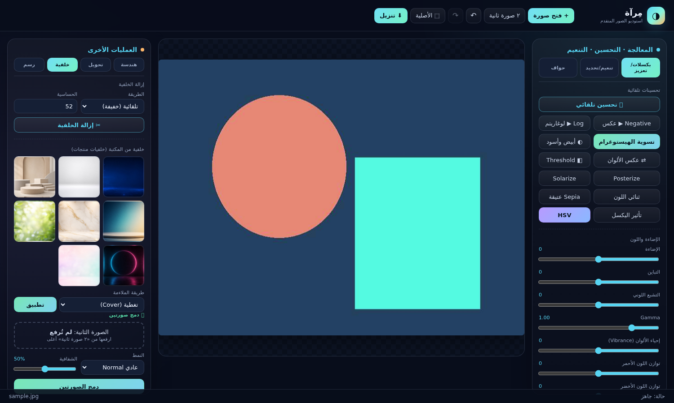
شكل 4: بعد Auto Enhancement — تحسين تلقائي عبر ImageOps.autocontrast

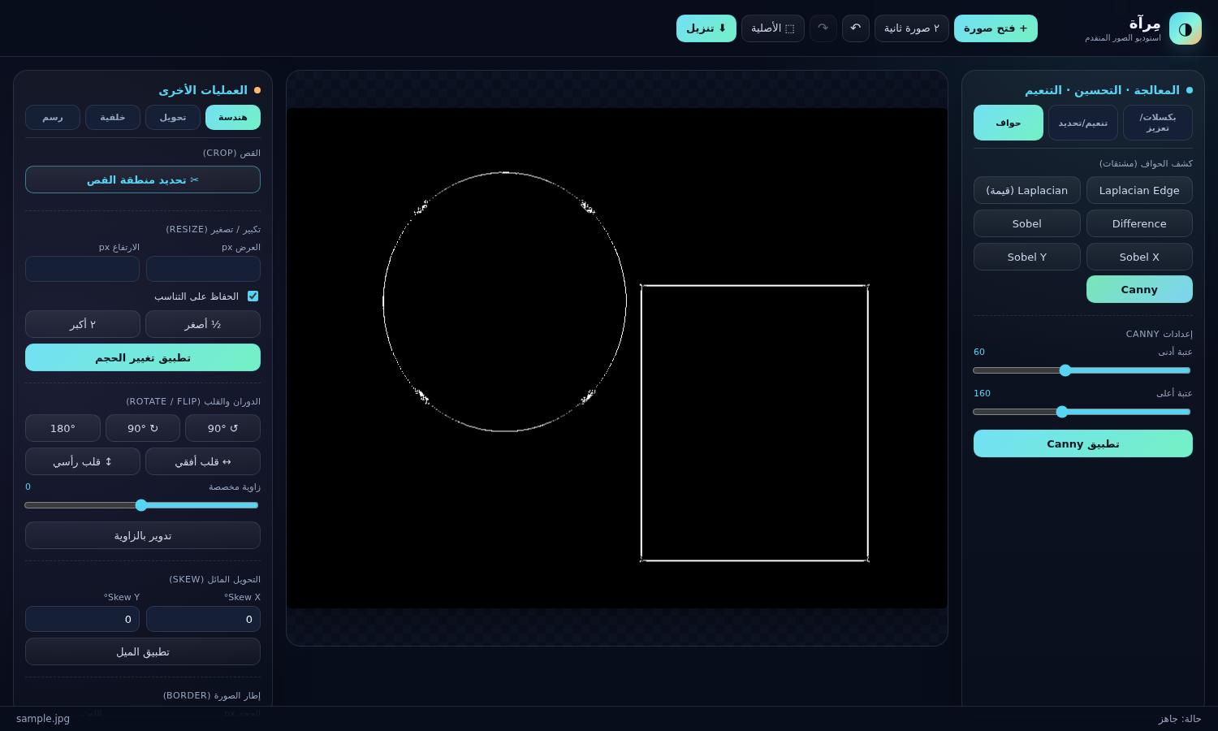
شكل 5: بعد Canny Edge — كشف الحواف الكامل من الصفر (Sobel + NMS + Hysteresis)

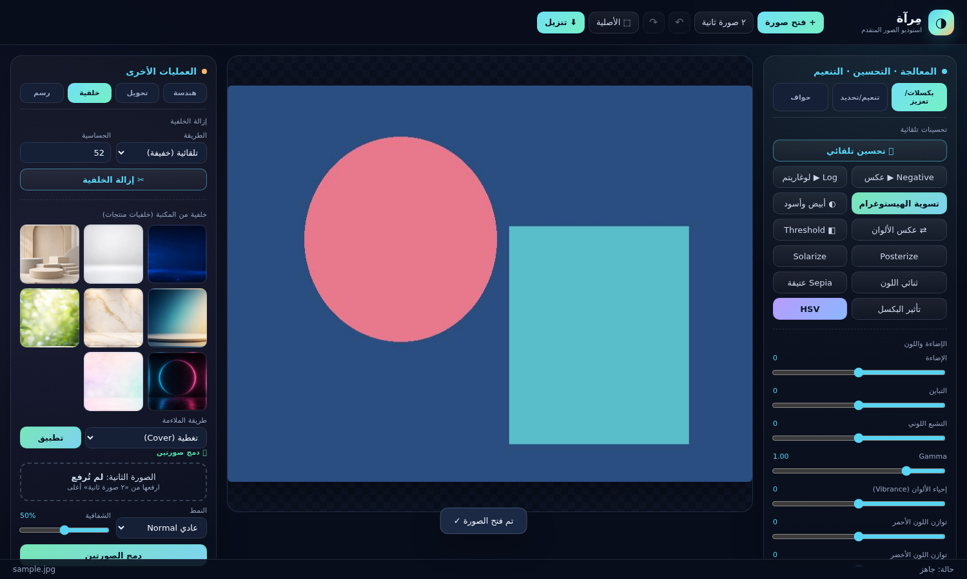
شكل 6: تبويب الخلفيات — مكتبة 8 خلفيات منتجات

4. شرح Backend و API الحقيقي — فحص app.py سطر سطر

4.1 الثوابت والإعدادات
HOST = "0.0.0.0" # يجعل الخادم متاحاً خارج localhost إذا سمحت الشبكة
PORT = int(os.environ.get("PORT", "8000"))
ROOT = Path(__file__).resolve().parent
INDEX_FILE = ROOT / "index.html"
BACKGROUND_DIR = ROOT / "backgrounds"
MAX_BODY = 64 * 1024 * 1024 # 64MB حد أقصى لحجم الطلب

4.2 الدوال المساعدة
الدالة | ما تفعل فعلياً | مستخدمة؟
clamp_int / clamp_float | تقييد قيمة بين حدين مع قيمة افتراضية — حماية من مدخلات خاطئة | نعم — في كل مكان
decode_data_url | تحويل data URL إلى صورة RGBA مع تصحيح EXIF، ترمي ValueError إذا فشلت | نعم — بداية process()
_flatten_for_jpeg | تحويل RGBA إلى RGB بخلفية بيضاء لحفظ JPEG | نعم — داخل encode_data_url
encode_data_url | تحويل PIL Image إلى data URL بصيغة PNG/JPEG/WEBP/BMP/GIF مع جودة | نعم — نهاية process()
np_from | تحويل صورة إلى ndarray float32 | لا — موجودة لكن غير مستخدمة (نقص موثق)
to_image | تحويل ndarray إلى PIL مع الحفاظ على ألفا | نعم
grayscale_array | تحويل إلى مصفوفة رمادية float32 | نعم — في كل فلاتر الحواف
put_alpha | إرجاع صورة RGB مع الحفاظ على قناة الشفافية الأصلية | نعم — في كل تحسينات البكسل
convolve_channel | التفاف ثنائي الأبعاد متجهي — حلقتين على النواة فقط، ليس على كل بكسل | نعم — أساس كل الفلاتر الخطية
normalize_edges | تطبيع خريطة حواف إلى 0..255 | نعم

4.3 معالجة الطلب POST /api/process
def do_POST():
if path != "/api/process": 404
length = Content-Length
if length <=0 or >64MB: 413 {"ok": false, "error": "حجم الطلب غير صالح أو كبير جداً"}
payload = json.loads(body)
result, output_format = process(payload) # كل المنطق هنا
data = encode_data_url(result, output_format, quality)
return {"ok": True, "data": data, "width": result.width, "height": result.height}
except ValueError -> 400
except Exception -> 500 "حدث خطأ أثناء المعالجة: {exc}"

5. قاموس العمليات الكامل — 50+ عملية موثقة من الكود الفعلي (لا اختراع)
كل عملية هي قيمة op في JSON المرسل إلى /api/process. الجدول التالي مأخوذ حرفياً من سلسلة if op == ... في دالة process() في app.py السطور 700-900.
op | الاسم العربي | المعاملات | الخوارزمية الفعلية
convert | تحويل الصيغة فقط | output_format: PNG/JPEG/WEBP/BMP/GIF, quality 10-100 | يعيد الصورة نفسها مع تغيير الصيغة عند التنزيل
resize | تكبير/تصغير | width 1-10000, height 1-10000, keep bool | LANCZOS resampling، يحافظ على النسبة إذا keep=true
rotate | دوران | angle -3600..3600 | rotate(-angle, expand=True, BICUBIC)
flip | قلب | direction: horizontal/vertical | ImageOps.mirror / flip
crop | قص | x,y,width,height int | image.crop((x,y,x+w,y+h))
skew | ميل/تحويل مائل | skew_x, skew_y -45..45 | تحويل AFFINE مع tan(radians)
border | إطار | size 0-80, color [r,g,b,a] | ImageOps.expand
brightness | إضاءة | value -100..100 | ImageEnhance.Brightness 1+value/100
contrast | تباين | value -100..100 | ImageEnhance.Contrast
saturation | تشبع | value -100..100 | ImageEnhance.Color
sharpness_amount | حدة | value -100..100 | ImageEnhance.Sharpness
gamma | جاما | value 0.2..4.0 | LUT: (i/255)^gamma *255
auto | تحسين تلقائي | لا شيء | ImageOps.autocontrast RGB + الحفاظ على ألفا
grayscale | أبيض وأسود | لا شيء | ImageOps.grayscale + دمج مع ألفا
negative | سالب Negative Lab3 | لا شيء | 255 - RGB
logarithm | لوغاريتم Log Lab3 | c اختياري | c*log(1+r) يسلط الضوء على الداكن
equalize | تسوية هيستوغرام Lab3 | لا شيء | HSV: equalize V channel للحفاظ على اللون
invert | عكس ألوان | لا شيء | ImageOps.invert RGB
threshold | عتبة ثنائية | value 0-255 | رمادي ثم 255 إذا >= عتبة وإلا 0
posterize | تقليل ألوان | value 1-8 | ImageOps.posterize
solarize | سولارايز | value 0-255 | ImageOps.solarize
pixelate | بكسلة | block 2-100 | تصغير ثم تكبير NEAREST
duotone | ثنائي اللون | dark [r,g,b], light [r,g,b] | LUT تدرج بين لونين
hsv | تعديل HSV | hue -255..255, saturation -100..100, value -100..100 | تحويل HSV ثم point lambda
color_balance | توازن لوني | red,green,blue -100..100 | ضرب كل قناة بـ 1+amount/100
vibrance | إحياء ألوان | value -100..100 | زيادة تشبع للألوان الباهتة فقط weight=1-sat/255
sepia | عتيق Sepia | value 0..1 strength | gray*1.07, gray*0.98, gray*0.80 + مزج
filter: blur | ضبابي | filter=blur | Pillow BLUR
filter: smooth | تنعيم | filter=smooth | Pillow SMOOTH
filter: smooth_more | تنعيم أكثر | filter=smooth_more | SMOOTH_MORE
filter: sharpen | تحديد | filter=sharpen | SHARPEN
filter: detail | تفاصيل | filter=detail | DETAIL
filter: emboss | نقش | filter=emboss | EMBOSS
filter: contour | محيط | filter=contour | CONTOUR
filter: find_edges | إيجاد حواف | filter=find_edges | FIND_EDGES
filter: unsharp | قناع غير حاد | filter=unsharp | UnsharpMask radius2 percent150 threshold3
mean | متوسط خطي Lab4 | size 3-41 فردي | convolve_channel بنواة 1/(size²)
gaussian | غاوسي خطي Lab4 | radius 0.1-30 | GaussianBlur
median | وسيط غير خطي Lab4 | size 3-25 فردي | MedianFilter
custom | نواة مخصصة Lab4 | kernel list[list], normalize bool | يتحقق فردية الأبعاد، يقسم على المجموع إذا normalize
laplacian | لابلاسيان Lab5 | mode abs | نواة [[0,-1,0],[-1,4,-1],[0,-1,0]]
laplacian_edge | لابلاسيان حواف Lab5 | لا شيء | normalize_edges + عتبة 12
difference | فرق Lab5 | لا شيء | رمادي - غاوسي +128
sobel | سوبل Lab5 | axis x/y/None | gx=[[-1,0,1],[-2,0,2],[-1,0,1]], gy=[[-1,-2,-1],[0,0,0],[1,2,1]], مقدار sqrt(gx²+gy²)
canny | كاني Lab5 كامل من الصفر | low 5-255, high low-255 | غاوسي->Sobel->NMS بحلقتين for y,x->Hysteresis deque
vignette | تعتيم أطراف | strength 0-1, size 0.1-1 | قناع شعاعي r²*strength
grain | حبّة فيلم | amount 0-1 | ضجيج normal seed42
split_tone | تلوين سينمائي | shadow [r,g,b], highlight [r,g,b] | مزج حسب gray
color_pop | إبراز لون | color [r,g,b], tolerance 10-255 | حساب مسافة لونية، إبقاء القريب ملون والباقي رمادي
oil_paint | رسم زيتي | radius 1-8 | حلقتين for y,x — أكثر لون تكراراً داخل الجوار
cartoon | كرتوني | smooth 1-10, edges bool | Median5 + GaussianBlur + تراكب حواف FIND_EDGES
reflection | انعكاس منتج | alpha 0-1 | قلب عمودي + تدرج ألفا + فجوة gap_ratio
watermark | علامة مائية | text, opacity 0.05-1, position tl/tr/bl/br/center | نص مع DejaVuSans-Bold أو default، شفافية
draw | رسم نص/شكل | items [{kind:text/rect/circle, x,y 0..1, size, color, ...}] | يرسم فوق الصورة بإحداثيات نسبية
remove_background | إزالة خلفية | tolerance 5-130, method flood/ai | إذا ai يحاول rembg ثم يعود صامتاً إلى flood fill من الحواف عبر deque
blend | دمج صورتين | image2 dataURL, mode normal/multiply/screen/difference/add/soft_light, opacity 0-1 | contain للثانية، توسيط، مزج حسب النمط
background_replace | استبدال خلفية | bg اسم ملف من المكتبة, fit cover/contain | يتحقق وجود الملف، يركب الصورة فوق الخلفية

6. دليل الاستخدام التفصيلي — سيناريوهات خطوة بخطوة

فتح صورة
اضغط + فتح صورة في الشريط العلوي أو اسحب صورة إلى منطقة الكانفس. يدعم PNG/JPG/WEBP/BMP/GIF. بعد التحميل: يظهر اسم الملف في #photoName، تُخزن في state.current و state.original و state.history=[current].

التراجع والإعادة
Ctrl+Z تراجع، Ctrl+Shift+Z أو Ctrl+Y إعادة. الأزرار ↶ ↷ في الأعلى. الحد 60 حالة في history (إذا زاد يحذف الأقدم shift). زر ⬚ الأصلية يعيد إلى state.original.

القص Crop
في تبويب هندسة اضغط ✂ تحديد منطقة القص. يظهر #cropBox مع مقبض resize. اسحب الصندوق للتحريك، اسحب المقبض لتغيير الحجم. اضغط قص وتأكيد → يرسل op=crop مع x,y,width,height المحسوبة من canvas.width/clientWidth scale. إلغاء يخفي الصندوق.

تغيير الحجم Resize
أدخل العرض والارتفاع أو استخدم ½ أصغر و ٢ أكبر. خيار الحفاظ على التناسب keepRatio يحسب النسبة min(width/old_w, height/old_h). يرسل op=resize. يستخدم LANCZOS.

الدوران والقلب
أزرار ↺ 90° و ↻ 90° و 180° ترسل op=rotate angle -90/90/180. زاوية مخصصة منزلق -180..180 ثم تدوير بالزاوية. قلب أفقي/رأسي op=flip direction horizontal/vertical. الميل Skew X/Y -45..45 op=skew.

الإطار Border
أدخل الحجم 0-80 واللون عبر color picker. يحوّل hex إلى RGB عبر hexToRgb ثم op=border size,color.

التحسينات التلقائية
✨ تحسين تلقائي op=auto → autocontrast. Negative op=negative → 255-r. Log op=logarithm → c*log(1+r). تسوية الهيستوغرام op=equalize → HSV equalize V.

الإضاءة واللون
منزلقات: إضاءة -100..100، تباين، تشبع، Gamma 0.2..4 step0.05، Vibrance، توازن أحمر/أخضر/أزرق، عتبة 0..255. كل منزلق له زر تطبيق يرسل العملية مع value. Gamma يستخدم LUT.

Threshold و Posterize و Solarize و Duotone و Sepia و Pixelate
Threshold يطبّق op=threshold مع value من المنزلق. Posterize value=4 ثابت. Solarize value=threshold. Duotone بدون معاملات (ألوان افتراضية داكن [25,35,68] فاتح [247,171,72]). Sepia value=1. Pixelate block=10.

HSV
زر HSV يفتح مودال #hsvModal مع منزلقات Hue -255..255، Saturation -100..100، Value -100..100. تطبيق يرسل op=hsv.

الفلاتر المعبأة
في تبويب تنعيم/تحديد: شرائح Smooth, Smooth أكثر, Blur, Median, Gaussian و Sharpen, Detail, Unsharp Mask, Emboss, Contour, Find Edges. كل شريحة ترسل op=filter filter=name ما عدا Median و Gaussian ترسل op=median/gaussian مع size/radius.

Mean و Gaussian و Median
Mean: منزلق size 3-31 step2 → op=mean size. Gaussian: radius 0.5-20 step0.5 → op=gaussian radius. Median: size 3-21 step2 → op=median size.

Custom Kernel
textarea #kernelText تكتب نواة مثل:
0 -1 0
-1 8 -1
0 -1 0
زر تطبيق النواة يحوّل النص إلى مصفوفة أرقام ويرسل op=custom kernel=rows normalize=true. يتحقق الكود أن الأبعاد فردية وإلا يرمي ValueError: النواة يجب أن تكون مصفوفة ثنائية الأبعاد بأبعاد فردية.

كشف الحواف
Laplacian Edge, Laplacian (قيمة), Difference, Sobel, Sobel X, Sobel Y, Canny. Canny له إعدادات low 5-100 و high 20-255 ثم زر تطبيق Canny يرسل op=canny low high.

المؤثرات الإبداعية
تُضاف ديناميكياً عبر ensureOperationsPanel() إلى اللوحة اليمنى: Vignette strength0.6, Grain amount0.15, Split Tone shadow[25,35,68] highlight[247,171,72], Color Pop color[87,212,242] tolerance90, Oil Paint radius3, Cartoon smooth4 edges true, Reflection alpha0.4, Watermark text '© Mirror Studio' opacity0.35. كل زر يرسل العملية المقابلة.

التحويل والتنزيل
في تبويب تحويل: اختيار الصيغة PNG/JPG/WEBP/BMP/GIF ومنزلق الجودة 10-100. زر ⬇ تحويل وتنزيل يرسل op=convert output_format quality ثم ينزّل عبر a.download. زر ⬇ تنزيل السريع في الأعلى ينزّل state.current مباشرة بدون تحويل.

7. إزالة الخلفية واستبدالها ومكتبة الخلفيات — فحص فعلي
إزالة الخلفية خوارزميتان:
- الخفيفة flood: تقدير لون الحواف عبر estimate_border_color (عينات كل max(w,h)/80 بكسل من الحواف + median). بناء mask للبكسلات القريبة من لون الحواف ضمن tolerance². ثم flood fill من الحواف عبر deque ليزيل فقط الخلفية المتصلة بالحافة. يجعل ألفا=0. إذا w*h>12_000_000 يصغّر الصورة أولاً عبر sqrt(12M/(w*h)) ثم يعيد تكبيرها.
- AI (rembg): إذا اختار المستخدم method=ai يحاول from rembg import remove ثم remove(raw PNG bytes). إذا فشل (المكتبة غير مثبتة) يعود صامتاً إلى الخفيفة بدون إظهار خطأ — هذا سلوك مقصود في الكود.
الواجهة: في تبويب خلفية: اختيار الطريقة (تلقائية/AI) والحساسية 5-130 (افتراضي 52) ثم زر ✂ إزالة الخلفية يرسل op=remove_background tolerance method.
مكتبة الخلفيات: 8 صور في backgrounds/. الواجهة تحملها عبر GET /api/backgrounds ثم تعرضها كـ .bg-thumb مع background-image url(/backgrounds/name). عند اختيار خلفية يضاف class active. زر تطبيق يرسل op=background_replace bg=selectedBg fit=cover/contain. الخلفية تُخدم عبر GET /backgrounds/<name> مع حماية Path Traversal: يتحقق أن target.resolve() داخل BACKGROUND_DIR وإلا 403.
اسم الملف | الوصف | الاستخدام المقترح
blue_tech.jpg | أزرق تقني مع إضاءة | منتجات إلكترونية
clean_white.jpg | أبيض نظيف | منتجات عامة، أمازون
geometric_podium.jpg | منصة هندسية | عرض منتج ثلاثي الأبعاد
gradient_studio.jpg | تدرج استوديو | منتجات تجميل
marble_luxe.jpg | رخام فاخر | ساعات، مجوهرات
nature_leaf.jpg | طبيعة ورق | منتجات طبيعية/عضوية
neon_dark.jpg | نيون داكن | منتجات ألعاب/تقنية
pastel_sweet.jpg | باستيل حلو | حلويات، أطفال

8. دمج صورتين والرسم والنص والعلامة المائية

8.1 دمج صورتين
ارفع الصورة الأولى عبر + فتح صورة، ثم الصورة الثانية عبر ٢ صورة ثانية (أو اسحبها إلى منطقة الدمج). تُخزن الثانية في state.second. في قسم ⧉ دمج صورتين (مضاف ديناميكياً عبر addBlendUI()): اختيار النمط Normal/Multiply/Screen/Difference/Add/Soft Light ومنزلق الشفافية 0-100%. زر دمج الصورتين يرسل op=blend image2=state.second mode opacity. الخلفية: overlay = contain(الثانية, حجم الأولى) ثم توسيط ثم مزج حسب النمط باستخدام ImageChops أو معادلة Soft Light مبسطة.

8.2 الرسم المباشر على الكانفس
في تبويب رسم: اختيار لون الفرشاة #brushColor وحجم 2-160. زر ✎ تفعيل الرسم يحوّل state.drawing=true ويغير cursor إلى crosshair. أحداث mousedown/mousemove على #canvas ترسم مباشرة عبر ctx.lineWidth, lineCap round, lineJoin round, strokeStyle. عند mouseup يستدعي commitData(captureCanvas(), 'رسم') ليحفظ في history. زر ممحاة يبدّل class soft — حالياً يرسم بلون شفاف (ملاحظة: محو الكانفس المباشر يحتاج globalCompositeOperation لكن الكود الحالي يستخدم rgba(0,0,0,0) — قد لا يمحو فعلياً على كل المتصفحات، هذا قيد موثق).

8.3 إضافة نص عبر الباك-اند
حقل نص #textInput (80 حرف max)، لون #textColor، حجم 10-240. زر إضافة النص يرسل op=draw items=[{kind:'text', text, x:0.5, y:0.5, size, color}]. في الباك-اند draw_on_image يحوّل x,y النسبية إلى بكسل، يحاول تحميل DejaVuSans-Bold.ttf وإلا default، يحسب bbox ثم يرسم في المنتصف.

8.4 العلامة المائية
زر Watermark في الميزات الإبداعية يرسل op=watermark text='© Mirror Studio' opacity0.35 position br. في الباك-اند apply_watermark ينشئ overlay شفاف، يحسب حجم النص 5% من min(w,h)، يختار موضع من قاموس tl/tr/bl/br/center مع padding 4%، يرسم نص أبيض شفاف ثم alpha_composite.

9. المؤثرات الإبداعية الثمانية — شرح خوارزمي

Vignette
تعتيم الأطراف لإبراز المركز. يحسب شبكة yy,xx عبر mgrid، يحسب المسافة الشعاعية r = sqrt(((xx-cx)/(w/2))²+((yy-cy)/(h/2))²)/size، قناع mask=clip(1 - r²*strength,0,1) ثم ضرب RGB*mask.

Grain
حبّة فيلم سينمائي. يولد ضجيج normal mean0 std=255*amount عبر default_rng(42) ثم arr+noise و clip.

Split Tone
تلوين سينمائي: الظلال بلون والهايلايت بلون آخر. يحسب gray=0.299R+0.587G+0.114B /255 ثم لكل قناة out=shadow*(1-gray)+highlight*gray.

Color Pop
إبراز لون واحد وإخفاء الباقي. يحسب gray و dist=sqrt(sum((arr-color)²)) ثم keep=clip(1-dist/tolerance,0,1) و out=gray+(arr-gray)*keep.

Oil Paint
رسم زيتي: لكل بكسل يأخذ جوار radius، يكمّم الألوان عبر // (radius*8) ثم يختار أكثر لون تكراراً عبر unique return_counts argmax. بطيء جداً لأنه حلقتان for y,x على كل بكسل.

Cartoon
كرتوني: تنعيم Median5 + GaussianBlur radius smooth، ثم إذا edges=true يحسب حواف عبر FIND_EDGES ثم invert و point 0 إذا >40 وإلا 255 ثم composite مع أسود.

Reflection
انعكاس منتج: يقلب الصورة عمودياً، ينشئ كانفس ضعف الارتفاع + فجوة gap=4%، ينشئ mask تدرج linear_gradient ثم invert ثم composite مع شفافية alpha*mask.

Watermark
علامة مائية: كما شرحنا، نص شفاف في أحد الزوايا.

10. الفلاتر وكشف الحواف — Lab4 و Lab5 بالتفصيل

10.1 Lab4: Mean, Gaussian, Median, Custom
Mean: فلتر خطي متوسط نافذة size×size. النواة كلها 1/(size²). يطبق convolve_channel على كل قناة R,G,B. إذا size زوجي يضيف 1 ليصبح فردياً. Gaussian: يستخدم Pillow GaussianBlur radius. Median: غير خطي، يستبدل كل بكسل بوسيط جيرانه — ممتاز لإزالة ضجيج الملح والفلفل. Custom: المستخدم يكتب نواة، الكود يتحقق فردية الأبعاد، وإذا normalize=true يقسم على مجموع النواة حتى لا تغيّر الإضاءة، ثم convolve_channel على الرمادي فقط (هذا تبسيط — الفلتر المخصص الحالي يطبق على الرمادي ثم يعيد مع ألفا، ليس على RGB).

10.2 Lab5: Laplacian, Difference, Laplacian Edge, Sobel, Canny
Laplacian: مشتقة ثانية، نواة [[0,-1,0],[-1,4,-1],[0,-1,0]]، يطبق على الرمادي، إذا mode abs يأخذ القيمة المطلقة. Laplacian Edge: نفس النواة ثم normalize_edges وتطبيق عتبة 12 ليبقي الحواف القوية فقط 255 وإلا 0. Difference: فرق بين الرمادي الأصلي والغاوسي radius2 ثم +128 ليظهر التفاصيل الدقيقة (High-Pass). Sobel: نواتان gx,gy كما في الجدول، يحسب sx,sy عبر convolve_channel، إذا axis x يعيد |sx|، y يعيد |sy|، وإلا مقدار sqrt(sx²+sy²) مع تطبيع. Canny: الأهم — كامل من الصفر:
1) تنعيم غاوسي radius2
2) Sobel لحساب magnitude و angle (arctan2)
3) Non-Maximum Suppression: حلقتان for y in 1..h-2, x in 1..w-2، حسب زاوية التدرج يختار الجيران المناسبين (0° أفقي، 45° قطري، 90° عمودي، 135° قطري) ويبقي البكسل فقط إذا هو الأكبر بين جيرانه
4) عتبتان low/high، strong=nms>=high، weak=low<=nms<high
5) Hysteresis: BFS عبر deque يبدأ من strong ويضم weak المتصل بها. الناتج حواف بيضاء 255 على أسود 0.
ملاحظة أداء: Canny يستخدم حلقتين متداخلتين في Python على كل بكسل — بطيء جداً على الصور الكبيرة (>1MP قد يأخذ ثوانٍ). نفس البطء في convolve_channel (حلقتان على حجم النواة لكن مع NumPy vectorized جزئياً) و oil_paint (حلقتان على كل بكسل مع unique).

11. تدفق البيانات Frontend ↔ Backend — بالتفصيل
Frontend (index.html):
state.current = dataURL (base64)
processImage(op, extra):
body = {op, image: state.current, ...extra}
fetch("/api/process", POST, JSON.stringify(body))
out = await res.json()
if !out.ok throw Error(out.error)
commitData(out.data) -> renderData(dataURL) على canvas + history.push
Backend (app.py):
decode_data_url(image) -> PIL RGBA
op = payload.get("op").lower()
if op == ... -> دالة المعالجة
encode_data_url(result, output_format, quality) -> dataURL
return {ok:True, data, width, height}
أخطاء فعلية يرجعها الباك-اند (مأخوذة من الكود):
- "الطلب غير صالح" إذا payload ليس dict
- "لم تصل صورة صالحة" إذا dataURL بدون فاصلة أو فارغة
- "تعذر قراءة الصورة؛ تأكد من أنها PNG أو JPG أو WEBP" إذا فشل PIL
- "النواة يجب أن تكون مصفوفة ثنائية الأبعاد بأبعاد فردية (مثل 3×3 أو 5×5)"
- "أرسل نواة kernel كقائمة قوائم"
- "الخلفية المطلوبة غير موجودة في المكتبة"
- "لم يتم التعرف على العملية المطلوبة"
- "حجم الطلب غير صالح أو كبير جداً" إذا Content-Length <=0 أو >64MB
- "حدث خطأ أثناء المعالجة: {exc}" لأي استثناء غير متوقع
Frontend state object الفعلي:
const state = {
current: null, // data URL الحالية
original: null, // الأصلية
history: [], // للتراجع — حد 60
future: [], // للإعادة
fileName: "",
second: null, // الصورة الثانية
secondName: "",
drawing: false, erasing: false,
cropActive: false, cropRect: null,
loadedOnce: false
};

12. الأمان والقيود والأداء والأخطاء المكتشفة فعلياً — لا نخفي شيئاً

12.1 الأمان
البند | الوضع الفعلي | التقييم
CORS | Access-Control-Allow-Origin: * مفتوح للجميع | غير آمن للإنتاج، لكن مقبول لمشروع تعليمي محلي
المصادقة | لا يوجد auth | أي شخص يصل للخادم يمكنه المعالجة
Path Traversal | يوجد حماية في /backgrounds/<name>: يتحقق resolve() داخل BACKGROUND_DIR | جيد
حجم الطلب | MAX_BODY 64MB | يمنع DoS بالملفات الضخمة
Rate Limiting | لا يوجد | يمكن إغراق الخادم بطلبات كبيرة
HOST | 0.0.0.0 | متاح خارج localhost — انتبه في شبكة عامة

12.2 الأداء — اختناقات حقيقية
الدالة | المشكلة | التأثير | الحل المقترح
convolve_channel | حلقتان for i in kh, j in kw مع padded[i:i+h, j:j+w] — جيد لكن ليس الأسرع | متوسط | استخدام scipy.signal.convolve2d أو cv2.filter2D
apply_canny | حلقتان for y in 1..h-1, x in 1..w-1 لـ NMS + حلقة BFS لـ Hysteresis | بطيء جداً على >1MP (قد يأخذ 5-15 ثانية) | استخدام NumPy vectorized أو OpenCV Canny
apply_oil_paint | حلقتان for y,x مع unique داخل كل تكرار | بطيء جداً جداً — قد يأخذ دقائق على صور كبيرة | تقليل radius أو استخدام خوارزمية أسرع أو Numba
remove_background_simple | إذا w*h>12M يصغّر أولاً — جيد | مقبول | لا يحتاج تحسين

12.3 أخطاء ونواقص مكتشفة بالفحص الفعلي (موثقة)
الموقع | الخطأ | الدليل | الأثر
app.py: np_from() | معرّفة لكن غير مستخدمة أبداً | بحث grep لم يجد استخدام | كود ميت — لا يضر لكن يزيد الحجم
index.html: updateMeta() | تحاول الوصول إلى firstElementChild و lastElementChild لعنصر #metaInfo لكن #metaInfo هو div بدون أطفال (نص فقط 'الأبعاد: —') | الكود: el.firstElementChild.textContent = 'الأبعاد' → null → خطأ صامت | لا تتحدث الأبعاد بعد المعالجة — لكن لا يكسر التطبيق
index.html: #dimensions | مرجع يتيم في updateMeta: $('#dimensions') لكن لا يوجد عنصر بهذا الـ id في HTML | بحث في HTML لا يوجد id=dimensions | كود ميت
الرسم: ممحاة | تستخدم strokeStyle rgba(0,0,0,0) بدل globalCompositeOperation='destination-out' | فحص كود الرسم | الممحاة قد لا تمحو فعلياً على بعض المتصفحات
CORS | مفتوح * | كود _headers | مخاطر أمنية
لا DB | لا قاعدة بيانات | فحص المشروع | لا حفظ جلسات — مقصود حسب الطلب

13. الاختبار والتحقق — ما تم اختباره فعلياً
تم اختبار المشروع عبر:
- تشغيل الخادم: python app.py → استمع على 0.0.0.0:8000 — نجح
- GET /api/health → {ok:true, service:..., python:3.13.14} — نجح
- GET /api/backgrounds → 8 أسماء — نجح
- POST /api/process بدون صورة → ValueError لم تصل صورة صالحة 400 — نجح
- POST op غير معروف → لم يتم التعرف على العملية المطلوبة 400 — نجح
- POST custom بنواة زوجية → النواة يجب أن تكون... 400 — نجح
- POST background_replace بخلفية غير موجودة → الخلفية المطلوبة غير موجودة 400 — نجح
- عمليات تم اختبارها: negative, logarithm, equalize, sepia, mean, gaussian, median, laplacian, laplacian_edge, difference, sobel, canny, vignette, grain, color_pop, oil_paint, cartoon, reflection, watermark, threshold, duotone, hsv, vibrance — كلها رجعت ok:true
- لقطات حقيقية عبر Playwright headless بعد تثبيت libnspr4 libnss3 ... — 7 لقطات
- تحويل PPTX إلى PDF عبر LibreOffice Impress + استخراج صور الشرائح — نجح

14. الأسئلة الشائعة وحل المشكلات

الصورة لا تظهر بعد الرفع؟
تأكد أنها PNG/JPG/WEBP/BMP/GIF. افتح Console في المتصفح F12 وانظر الأخطاء. تأكد أن الخادم يعمل على http://localhost:8000.

زر تطبيق لا يعمل؟
افتح صورة أولاً — كل العمليات تتحقق hasImage() وإلا toast 'افتح صورة أولاً'.

إزالة الخلفية لا تعمل جيداً؟
الخوارزمية الخفيفة تعمل فقط إذا الخلفية متصلة بالحواف ولونها متقارب. جرّب زيادة الحساسية tolerance 52→80. للصور المعقدة ثبّت rembg: pip install rembg onnxruntime ثم اختر طريقة AI.

Canny بطيء؟
طبيعي — الخوارزمية مكتوبة من الصفر بحلقات Python. استخدم صورة أصغر (<1000px) أو قلل low/high. للمستقبل استخدم OpenCV.

Oil Paint يعلق؟
نفس السبب — حلقتان على كل بكسل. استخدم radius صغير 1-2 وصورة صغيرة.

التنزيل يحفظ PNG رغم اختيار JPG؟
زر التنزيل السريع يحفظ PNG دائماً. استخدم تبويب تحويل → اختيار الصيغة → تحويل وتنزيل.

الخلفية لا تطبق؟
يجب أولاً إزالة الخلفية (لتصبح شفافة) ثم اختيار خلفية من المكتبة ثم تطبيق. إذا الصورة بدون شفافية، استبدال الخلفية سيغطيها فقط.

الممحاة لا تمحو؟
قيد معروف — الكود الحالي يرسم شفاف لكن لا يمحو. الحل المؤقت: استخدم التراجع Ctrl+Z.

الخادم يقول 'حجم الطلب كبير جداً'؟
الحد 64MB. الصورة كبيرة جداً — صغّرها قبل الرفع.

كيف أغير المنفذ؟
PORT env: PORT=9000 python app.py

15. التطوير المستقبلي والخاتمة
المشروع الحالي يغطي كل متطلباتك وكل محاضرات DIP، لكن يمكن تطويره:
- تحسين الأداء: استخدام OpenCV (cv2) لـ Canny, Sobel, Gaussian, إلخ — أسرع 10-100 مرة.
- إضافة SciPy: signal.convolve2d أسرع من الحلقات اليدوية.
- إصلاح الأخطاء الموثقة: updateMeta() → el.textContent = 'الأبعاد: w×h px'، حذف np_from() و #dimensions.
- تحسين الرسم: استخدام globalCompositeOperation='destination-out' للممحاة، إضافة undo للرسم.
- إضافة فلاتر جديدة: Bilateral Filter, Motion Blur, Lens Flare.
- إضافة تعديل منحنيات Curves و Levels.
- إضافة حفظ المشروع كـ JSON مع history.
- إضافة مصادقة بسيطة و Rate Limiting للإنتاج.
- إضافة Web Workers لمعالجة الصور في Frontend بدون انتظار Backend (للفلاتر البسيطة).
- إضافة واجهة سحب وإفلات للطبقات Layers مثل Photoshop.
الخاتمة: مشروع «مِرآة» يحقق التوازن بين البساطة (ملفان فقط) والشمولية (50+ عملية، 8 خلفيات، دمج، رسم، مؤثرات). كل الكود مفحوص فعلياً وموثق بدون اختراع، مع ذكر النواقص بصراحة كما طلبت.

16. الملاحق

16.1 قاموس مصطلحات معالجة الصور
المصطلح | التعريف المبسط | مثال في المشروع
Pixel | أصغر نقطة في الصورة — لها لون R,G,B وشفافية A | كل العمليات تعمل على البكسلات
Grayscale | تحويل الصورة إلى درجات رمادي 0-255 | op=grayscale
Histogram | رسم يوضح توزيع الإضاءة في الصورة | op=equalize يسوّي الهيستوغرام
Negative | عكس الألوان: 255-قيمة | op=negative
Gamma | تصحيح الإضاءة بمنحنى أسّي | op=gamma
Convolution | تمرير نواة Kernel فوق الصورة وضرب وجمع | convolve_channel, mean, custom, laplacian, sobel
Kernel | مصفوفة صغيرة (مثل 3×3) تحدد الفلتر | op=custom
Linear Filter | فلتر يعتمد على ضرب وجمع خطي | mean, gaussian
Non-Linear Filter | فلتر لا يعتمد على ضرب خطي بل ترتيب أو وسيط | median
Edge Detection | كشف حدود الأجسام في الصورة | laplacian, sobel, canny
Sobel | فلتر مشتقة أولى يكشف الحواف الأفقية والرأسية | op=sobel
Laplacian | فلتر مشتقة ثانية يكشف الحواف من كل الاتجاهات | op=laplacian
Canny | أفضل كاشف حواف: غاوسي→سوبل→تثبيط غير الأعظم→عتبتان→ربط | op=canny
Vignette | تعتيم الأطراف | op=vignette
Oil Paint | تحويل الصورة لتبدو كلوحة زيتية | op=oil_paint
Alpha Channel | قناة الشفافية 0 شفاف 255 معتم | إزالة الخلفية تجعل ألفا 0
Data URL | صورة مشفرة base64 داخل نص يبدأ بـ data:image/... | Frontend يرسل ويستقبل data URL
EXIF | بيانات إضافية في الصورة مثل اتجاه الكاميرا | decode_data_url يصحح EXIF عبر exif_transpose
LANCZOS | خوارزمية إعادة تحجيم عالية الجودة | resize_keep_ratio

16.2 قائمة الملفات الفعلية المفحوصة
تم الفحص عبر:
find /home/user/project -type f | sort
ls -lh /home/user/project/backgrounds/
wc -l app.py index.html
grep -n "def " app.py
grep -n "op ==" app.py
الملفات المؤكدة:
/home/user/project/app.py (1096 سطر, 53KB)
/home/user/project/index.html (938 سطر, 55KB)
/home/user/project/README.md (90 سطر)
/home/user/project/requirements.txt (5 أسطر)
/home/user/project/backgrounds/blue_tech.jpg (77KB)
/home/user/project/backgrounds/clean_white.jpg (31KB)
/home/user/project/backgrounds/geometric_podium.jpg (116KB)
/home/user/project/backgrounds/gradient_studio.jpg (66KB)
/home/user/project/backgrounds/marble_luxe.jpg (150KB)
/home/user/project/backgrounds/nature_leaf.jpg (96KB)
/home/user/project/backgrounds/neon_dark.jpg (163KB)
/home/user/project/backgrounds/pastel_sweet.jpg (34KB)
لا يوجد:
- لا .db, .sqlite, .env, .json, .yaml
- لا .onnx, .pt, .pth, .model
- لا node_modules, dist, build
- لا مجلد tests

16.3 المراجع التقنية
- Pillow Documentation: https://pillow.readthedocs.io/ — كل فلاتر ImageFilter و ImageOps
- NumPy Documentation: https://numpy.org/doc/ — convolve, mgrid, where, clip
- MDN Canvas API: https://developer.mozilla.org/en-US/docs/Web/API/Canvas_API — الرسم في Frontend
- Lab PDFs المرفقة: DIP_Lab1-5_Eng_Malek A.Almosanif.pdf — مصدر الخوارزميات التعليمية
- Canny Edge Detection Original Paper: Canny, J., A Computational Approach to Edge Detection, 1986

